### **煤的综合利用 苯**

**一、单选题**

1.下列物质属于芳香烃,但不是苯的同系物的是(   )

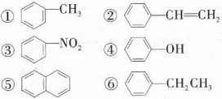

A.③④ B.②⑤ C.①⑥ D.①②⑤⑥

2.二苯乙烯(结构简式如图所示）类化合物具有抗老年痴呆、 抗癌、抗菌、抗氧化、降低血脂等多种重要的生物学功能。 下列有关二苯乙烯的说法错误的是( )

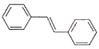

A.分子式为C14H12

B.分子中所有碳原子可能共平面

C.与Br2、H2均能发生加成反应

D.与HBr发生加成反应可生成两种互为同分异构体的有机 物(不考虑立体异构）

3.常温下，溴苯是不溶于水的液体，且不与酸、碱反应，可用如图装置制取（主反应为放热反应），制取时观察到烧瓶中有大量红棕色蒸气，锥形瓶中导管口有白雾出现。下列说法错误的是（ ）  
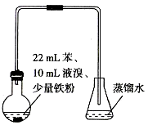

A.制备溴苯的反应属于取代反应 B.锥形瓶中导管口有白雾出现是因为HBr极易溶于水

C.装置图中长玻璃导管仅起导气作用 D.溴苯中溶有少量的溴，可用NaOH溶液除去

4.苯分子中不存在单、双键交替排列的结构,下列可以作为证据的事实是( )

①苯不能使酸性溶液退色;

②苯分子中碳原子之间的距离均相等;

③苯在一定条件下能跟加成生成环己烷;

④经实验测得邻二甲苯仅有一种结构;

⑤苯在在的条件下可以与液溴发生取代反应,但苯不能因发生化学反应而使溴水退色

A.①②④⑤ B.①②③④ C.①③④⑤ D.②③④⑤

5.在分子中,能在同一平面上的碳原子至少有( )



A.7个 B.8个 C.9个 D.14个

6.下列关于苯的叙述错误的是( )

A.苯在空气中燃烧产生明亮的火焰并带有浓烟

B.在苯中加入酸性溶液,振荡并静置后下层液体为紫色

C.在苯中加入溴水,振荡并静置后下层液体为无色

D.在一定条件下苯能与硝酸发生加成反应

7.下列关于苯的叙述正确的是(   )

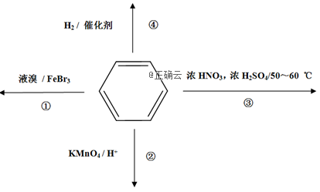

A.反应①常温下不能进行,需要加热 B.反应②不发生,但是仍有分层现象,紫色层在下层  
C.反应③为加成反应,产物是一种烃的衍生物 D.反应④能发生,从而证明苯中是单双键交替结构

8.下列关于苯的说法正确的是( )

A.苯的分子式为,它不能使酸性溶液退色,属于饱和烃  
B.从苯的凯库勒式()看,78g苯中含有碳碳双键数为  
C.在催化剂作用下,苯与液溴反应生成溴苯,发生了加成反应  
D.苯分子为平面正六边形结构,6个碳原子之间的化学键完全相同



9.以苯为原料,不能通过一步反应而制得的有机物是( )

A. B. C. D.



10.苯是石油化工的基本原料,苯进入人体内,可在造血组织形成有血液毒性的代谢产物,被世界卫生组织认定为致癌物质。下列关于苯的叙述正确的是( )

A.苯是单、双键交替组成的平面环状结构

B.苯和乙烯均能使酸性液退色

C.苯的硝化反应属于取代反应: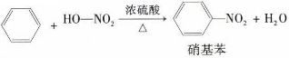

D.苯跟溴水在催化剂作用下发生取代反应生成溴苯

11.苯是重要的化工原料和有机溶剂,下列有关苯的说法错误的是(   )

A.苯可以被高锰酸钾溶液氧化 B.苯可以与液溴混合后加入铁粉生成溴苯  
C.苯所有原子在同一个平面 D.溴水中加苯,振荡,静置,上层呈橙红色

12.关于化合物（b）、（d）、（p）的下列说法正确的是( )

A.b、d、p都属于芳香烃,且互为同分异构体  
B.b、d、p的一氯代物均只有三种  
C.b、d、p均可与溴的四氯化碳溶液反应  
D.b、d、p中b、d的所有原子可能处于同一平面

**二、填空题**

13.人们对苯的认识有一个不断深化的过程。试回答下列问题:  
1.任写一个苯发生取代反应的化学方程式:__________

2.烷烃中脱去2mol氢原子形成1mol双键要吸热,但1,3-环己二烯()脱去2mol氢原子变成苯却放热,可由此推断苯比1,3-环己二烯__________(填"稳定"或"不稳定")。



3.1866年凯库勒提出了苯的单双键交替的正六边形平面结构,解释了苯的部分性质,但还有一些问题尚未解决,它不能解决下列___事实(   )  
A.苯不能使溴水褪色  
B.苯能与H2发生加成反应  
C.溴苯没有同分异构体  
D.邻二溴苯只有一种  
4.现代化学认为苯分子碳碳之间的键是__________

14.某同学要以“研究苯分子的结构”为题目做一次探究活动,下面是其活动记录,请你补全所缺内容。  
1.理论推测。根据苯的凯库勒式结构,推测苯分子中有两种不同的碳碳键,即__________和__________,因此它可以使紫红色的酸性KMnO4溶液褪色。

2.实验验证。

取少量酸性KMnO4溶液加入试管中,然后加入苯,充分振荡,发现__________

3.实验结论。

上述的理论推测是__________(填"正确"或"错误")的。

4.经查阅有关资料,发现苯分子中六个碳原子之间的键__________(填“相同”或“不相同”),是一种__________键,苯分子中的六个碳原子和六个氢原子__________(填“在”或“不在”)同一个平面上,应该用__________表示苯分子的结构更合理。

5.发现问题。

将苯加入溴水中时,充分振荡,发现能使溴水褪色,于是该同学认为所查资料有误。你__________(填"同意"或"不同意")他的结论。

15.某校学生用如图所示装置进行实验,以探究苯与溴发生反应的原理并分离提纯反应的产物。请回答下列问题:

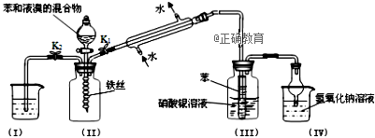

1.装置(Ⅱ)中发生反应的化学方程式为 2Fe+3Br2 ═2FeBr3、__________。  
2.实验开始时,关闭 K2、开启 K1 和分液漏斗活塞,滴加苯和液溴的混合液,Ⅲ中小试管内苯的作用是__________。  
3.能说明苯与液溴发生了取代反应的现象是__________。  
4.反应结束后,要让装置 I 中的水倒吸入装置Ⅱ中,这样操作的目的是__________。  
5.四个实验装置中能起到防倒吸作用的装置有__________和__________。  
6.将装置(Ⅱ)反应后的液体依次进行下列实验操作就可得到较纯净的溴苯。

①用蒸馏水洗涤,振荡,分液;

②用 5%的NaOH溶液洗涤,振荡,分液;



③用蒸馏水洗涤,振荡,分液;

④加入无水CaCl2粉末干燥;

⑤__________(填操作名称)。

16.人们对苯的认识有一个不断深化的过程。1834年德国科学家米希尔里希通过蒸馏安息香酸()和石灰的混合物得到液体,命名为苯。



1.苯不能使溴水褪色,性质类似烷烃,请任意写一个苯发生取代反应的化学方程式:                                        .

2.烷烃中脱去2氢原子形成1双键要吸热,但1,3-环己二稀()脱去2氢原子变成苯却放热,可推断苯比1,3-环己二烯__________(填“稳定”或“不稳定”)。



3.1866年凯库勒提出了苯的单、双键交替的正六边形平面结构,解释了苯的部分性质,但还有一些问题尚未解决,它不能解释下列             的事实。(填入编号)

A.苯不能使溴水褪色  
B.苯能与氢气发生加成反应  
C.溴苯没有同分异构体  
D.邻二溴苯没有同分异构体

4.现代化学认为苯分子碳碳之间的键是__________。

17.如图是有关苯的性质及反应条件的物质转化关系图,请根据图示内容回答有关问题:

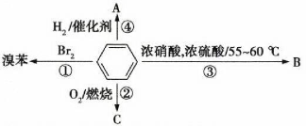

1.反应②产生较多的黑烟,原因是___________________________________。

2.反应③的化学方程式是______________________________________。

3.反应④中生成物的分子式是______________________。

4.图示四个反应中,属于加成反应的是____________(填序号,下同),属于取代反应的是________________。

**三、实验题**

18.某化学课外小组用如图装置制取溴苯并探究该反应的类型。先向分液漏斗中加入苯和液溴,再将混合液滴入反应器A(A下端活塞关闭)中。  
  
1.写出A中反应的化学方程式:__________。  
2.反应结束后,打开A下端的活塞,让反应液流入B中,充分振荡,目的是__________。  
3.C中盛放CCl4的作用是__________。  
4.若要证明苯和液溴发生的是取代反应,而不是加成反应,通常有两种方法,请按要求填写下表。

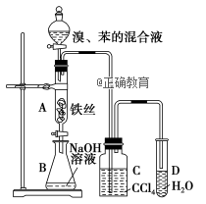

|  |  |  |
| --- | --- | --- |
|  | 向试管D中加入的试剂 | 能证明苯与液溴发生取代反应的现象 |
| 方法一 |  |  |
| 方法二 |  |  |